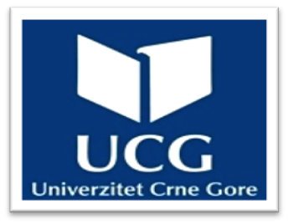  
**PRIRODNO-MATEMATIČKI FAKULTET  
BIOLOGIJA  
  
EKOFIZIOLOGIJA**

**SEMINARSKI RAD  
  
  
 UTICAJ TEŠKIH METALA NA BILJKE**  
Mentor: Prof. dr Danka Caković Student: Alija Kalač

Podgorica, 2019

**UVOD..................................................................................................................... 3**

**MATERIJAL I METODE................................................................................... 10**

**REZULTATI.......................................................................................................... 14**

**ZAKLJUČCI.......................................................................................................... 23**

**LITERATURA...................................................................................................... 25**

**UVOD**

U grupu teških metala ubrajaju se svi elemente čija je gustina veća od 5 g/cm3 odnosno redni (atomski) broj veći od 20. Pored navedenog, fizičko-hemijskog značenja termina teški metali, ovaj izraz se sve češće koristi za toksične metale, tj. elemente koji ispoljavaju svoju toksičnost i pri relativno niskim koncentracijama . Među različitim zagađivačima životne sredine, teški metali imaju veliki značaj zbog svoje neuništivosti i biološkog kruženja. US EPA je, na osnovu njihove potencijalne opasnosti po zdravlje ljudi, ustanovila da olovo, hrom, nikl, cink, arsen, kadmijum, bakar, živa, antimon, berilijum, selen, srebro i talijum čine najopasnije zagađujuće metale. Teški metali, ukoliko su prisutni u životnoj sredini u povećanim količinama ugrožavaju zdravlje ljudi i životinja, što se javlja kao direktna posledica njihovog unošenja u organizam, vodom ili preko lanca ishrane.  
Biljke imaju važnu ulogu u kruženju teških metala u prirodi. Teški metali najvećim delom preko biljaka ulaze u lanac ishrane. Jedan od načina na koji teški metali dospevaju u prehrambene proizvode je preko zagađenih biljaka i životinja koje se koriste za njihovu proizvodnju. Tako, ako se biljke gaje na zemljištu sa visokim sadržajem teških metala onda će jedan deo tih metala dospeti u njihov organizam. Korišćenje takvih biljaka za ishranu domaćih životinja dovešće do toga da i one budu kontaminirane teškim metalima. Meso, mleko i jaja ovih životinja biće lošeg kvaliteta s obzirom na visok sadržaj teških metala (Miloš Rajković et al. 2012).  
Kontaminacija poljoprivrednog zemljišta teškim metalima postala je kritična briga za životnu sredinu zbog njihovih potencijalnih štetnih ekoloških efekata. Takvi toksični elementi smatraju se zagađivačima tla zbog njihove raširene pojave i njihovog akutnog i hroničnog toksičnog djelovanja na biljke koje se uzgajaju u takvim tlima.   
Teški metali imaju štetne efekte na fiziološku i biohemijsku funkciju biljaka. Najočitiji efekti su inhibicija brzine rasta, hloroza, nekroza, valjanje lista, promijenjeno stomatološko djelovanje, smanjeni vodni potencijal, efluks katjona, promjene u membranskim funkcijama, inhibicija fotosinteze, disanje, promjena metabolizam i aktivnosti nekoliko ključnih enzima. Teški metali ometaju redoks homeostazu stimulacijom formiranja prekomjernog ROS-a, kao što je superoksid (O2 -), hidroksilni radikal (OH ·), singletoksigen (1O2) i vodonikov peroksid (H2O2). Proizvodnja ROS-a je visoka kada se biljke povezuju sa različitim stanjima životne sredine kao što su suša, hlađenje, nedostatak hranljivih sastojaka i salinitet [34-36]. On uzrokuje peroksidaciju lipidnih membrana, oksidaciju proteina, inhibiciju enzima i oštećenje nukleinskih kiselina i kasniju ćelijsku smrt [33, 37, 38]. Hloroplasti su glavni biljni organeli koji proizvode ROS tokom fotosinteze [36]. HMsstress pojačana peroksizomalna pokretljivost korelirala je sa povećanjem ROS [39-41] kao što je indukcija peroksizoma lista H2O2in kao odgovor na Cdstress [42]. NADPH-oksidaze povezane sa membranom u plazmi, kao i spojevi peroksidaza na ćelijskom zidu, glavni su izvori apoplastičnih enzima koji proizvode O2.-iH2O2 [ Cd stres, Vicia faba kao odgovor na Pb stres [46], i Arabidopsis kao odgovor na Cd i Cu.   
  
  
  
Nepoželjni rezultat prekomjerne proizvodnje ROS-a je oksidativni stres, koji može uzrokovati veliko oštećenje ćelija. Međutim, biljke su razvile specifične strategije kako bi prevladale i popravile oštećenja uzrokovana sROS-om, a mogu se ukloniti antioksidant-enzimima. Biljke se nose sa oksidativnim stresom pomoću enzima za uklanjanje ROS-a, kao što su superoksid-dismutaza (SOD), askorbateperoksidaza (APX), monohidro-askorbatereduktaza (MDHAR), dehidro-askorbatereduktaza (DHAR), glutation-reduktaza (GR), katalaza (CAT), glutation peroksidaza ( GPX) kao i neenzimskim spojevima cisteina (Cys), redukovanog glutationa (GSH), karotenoida, askorbata (ASC), α-tokoferola ([Farha Ashfaque](https://www.researchgate.net/profile/Farha_Ashfaque) et al. 2016).  
Na usvajanje teških metala značajno utiču procesi u rizosferi i sadržaj organske materije, fosfata, kreča i dr. Usvajanje teških metala zavisi od temperature i intenziteta svetlosti. Biljke različitim intenzitetom usvajaju i nakupljaju teške metale. Razlike su naročito uočljive kod biljaka koje rastu na staništima prirodno bogatim ili antropogenim putem zagađenim teškim metalima. Biljne vrste sposobne da bez vidljivih simptoma usvajaju i akumuliraju velike količine teških metala u literaturi se često nazivaju „metalofite”, „hiperakumulatori” ili „flora teških metala”. Pojam flora teških metala predstavlja biljne vrste koje se normalno razvijaju i rastu na zemljištu bogatom teškim metalima .Na osnovu načina nakupljanja teških metala biljke se mogu podijeliti u tri grupe: akumulatore, indikatore i biljke koje teške metale nakupljaju u malim količinama (Miloš Rajković et al. 2012).

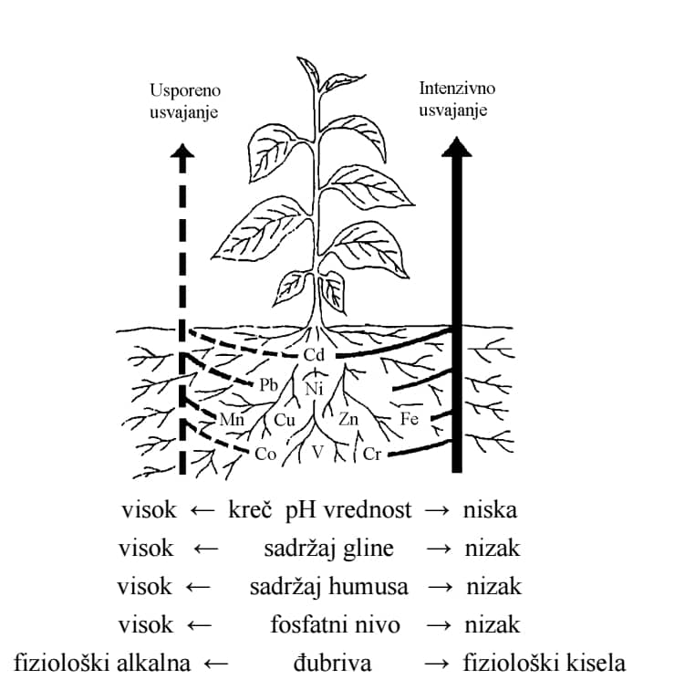  
 Slika 1. Usvajanje teških metala od strane biljaka

**Efekti teških metala na fotosintezu** Poznato je da teški metali mogu da izazovu inhibiciju fotosinteze na direktne ili posredne načine. Smanjenje intenziteta fotosinteze može biti posledica oštećenja koje teški metali izazivaju u strukturi hloroplasta ili nastaje usled sposobnosti teških metala da blokiraju biosintezu hlorofila i inhibiraju aktivnosti enzima uključenih u Kalvinov ciklus (Seregin i Ivanov, 2001).  
Dokazano je da Ni inhibira elektron transporni lanac od feofitina preko plastohinona A (QA) i Fe iz plastohinona B (QB), menjajući strukturu ovih elektronskih nosača ili menjajući strukturu reakcionog centra. Takođe, u tilakoidima joni Ni2+ smanjuju sadržaj citohroma b6f i b559, kao i sadržaj ferodoksina i plastocijana, što kao krajnji rezultat smanjuje efikasnost elektron-transportnog lanca (Krupa i Baszynski, 1995. Inhibiranjem aktivnosti ključnih enzima, kao što su Rubisco, 3-fosfoglicerat kinaze, fruktoza-1,6bisfosfataze, aldolaze i NAD- i NADP-zavisne fosfogliceraldehid dehidrogenaze, teški metali mogu onemogućiti ili usporiti tamnu fazu fotosinteze. Ovakvi efekti su dokazani u listovima Cajanus cajan nakon nekoliko dana inkubacije sa rastvorom 1 mM NiCl2. Blokiranje reakcija Kalvinovog ciklusa dovodi do akumulacije ATP i NADPH proizvedenih u reakcijama svetle faze fotosinteze, koji kasnije u povratku kroz tilakoidnu membranu prave visok pH gradijent na membrane.  
Drugi mehanizam kojim teški metali smanjuju fotosintetičku produktivnost potiče od zatvaranja stoma kod biljaka koje su tretirane teškim metalima, čime se smanjuje unos CO2 neophodan za izgradnju šećera. Posljedice smanjenja aktivnosti fotosinteze se odražavaju i na inhibiciju rasta biljke i dovode do poremećaja u morfogenezi, kao i stvaranju simptoma fitotoksičnosti koji su karakteristični za delovanje metala, poput hloroze listova (Marko Kebert, 2014).  
 Mnogi enzimi, kao što je superoksid-dizmutaza (SOD) i katalaza (CAT), su metaloenzimi koji sadrže jone Fe2+, Cu2+, Zn2+ ili Mn2+ u svojim prostetičkim grupama. Kako višak jona Ni2+ograničava unos jona Fe2+, Cu2+ i Zn2+ u biljna tkiva, usled deficita ovih esencijalnih metala dolazi do redukcije biosinteze ovih metaloenzima koji učestvuju u antioksidantnoj odbrani kod biljaka (Gajewska et al., 2006). Istraživanja fotosinteze kod biljaka ukazuju da joni Ni2+ mogu kompetitivno ukloniti jone Ca2+ iz njihovih vezujućih mesta u proteinskom kompleksu koji vrši produkciju kiseonika, te zameniti jone Mg2+ u fotosistemu II (PSII) čime se elektron-transportni lanac inhibira (Solymosi et al., 2004).  
 **Fitotoksičnost bakra**

Biljke usvajaju male količine bakra. Pretežno ga usvajaju u obliku jona bakra i u vidu helata. Sa povećanjem koncentracije bakra u spoljašnjoj sredini, intenzitet njegovog usvajanja se naglo povećava. Na njegovo usvajanje, posredno ili neposredno može da utiče i prisustvo drugih jona, posebno teških metala (Zn, Mn, Fe) i fosfata. Jone bakra biljke veoma intenzivno usvajaju i preko nadzemnih organa.   
U poređenju sa drugim biogenim metalima, koncentracija bakra u biljkama je znatno manja i u proseku se kreće od 5 do 30 mg/kg u suvoj materiji (Miloš Rajković et al. 2012)  
Bakar ulazi u sastav enzima i, zahvaljujući tome, posredno ili neposredno utiče na odvijanje mnogih procesa važnih za život biljaka. On utiče na metabolizam azotnih jedinjenja i ugljenih hidrata, obrazovanje i fertilnost polena i otpornost biljaka prema bolestima. U visokim koncentracijama bakar je veoma toksičan za biljke. Kako akceptorska, tako i donorska strana fotosistema II su mete toksičnog napada jona Cu2+. Na redukujućoj strani PSII, plastohinon B (QB) i feotitin Pheo–Fe-QA domen (Yruela et al., 2000) predstavljaju mesta najveće osetljivosti na toksične efekte jona Cu2. Prikupljeni su dokazi da joni Cu2+ remete i oksidujuću stranu PSII, reagujući sa tirozinskim ostacima iz D2 proteina. Dokazano je da joni Cu2+ interaguju i sa jonima Ca2+ na donorskoj strani fotosistema II, kao i sa histidinskim ostacima proteina iz Mn klastera koji učestvuje u stvaranju kiseonika. Na akceptorskoj strani joni Cu2+ interaguju sa nehemskim Fe2+ i dovode do promena redoks potencijala citohroma b559 (cyt b559) (Bernal et al., 2004).   
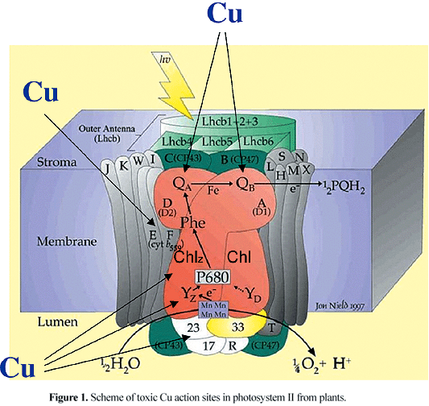  
Slika 7. Mjesta djelovanja jona Cu2+ u fotosistemu II na tilakoidnoj membrani hloroplasta (Yruela, 2000)

**Fitotoksičnost cinka**

Terestrične biljke cink skoro isključivo usvajaju iz zemljišta, delom u vidu dvovalentnog katjona Zn2+, a pri višim pH vrednostima kao monovalentni katjon Zn(OH)+. Biljke ga usvajaju intenzivnije od nekih drugih mikroelemenata kao, na primer bakar ili molibden.  
tvrđeno je da usvajanje cinka i njegovu translokaciju u izdanak u značajnoj meri inhibira visoka koncentracija HCO3–jona (bikarbonata) i fosfata. Koncentracija cinka u suvoj materiji biljaka kreće se u proseku od 30 do 150 mg/kg suve materije. Raspodela cinka je specifična, u većoj meri nakuplja se u korenu i mladim listovima. Cink spada u grupu elemenata čija je pokretljivost u biljkama osrednja. U slučaju da je njegova koncentracija u spoljašnjoj sredini visoka, nakuplja se u korenu.  
Cink aktivira ili ulazi u sastav nekih enzima (karboanhidraze, SOD, alkalne fosfataze, nekoliko proteinaza i peptidaza i dr.) i zahvaljujući tome posredno ili neposredno utiče ili učestvuje u odvijanju brojnih metabolitičkih procesa živih organizama. Zbog višestruke uloge u životu biljaka, nedostatak cinka izaziva velike promene, kako u prometu materija biljaka, tako i u morfološkoj i anatomskoj građi. Cink je neophodan za biosintezu auksina.   
Visoka koncentracija cinka izaziva manje-više specifične morfološke i fiziološke promene, što se ogleda u nižem rastu, smanjenju korenovog sistema, obrazovanju sitnih listova. Na listovima se javljaju crvenkasto mrke pjege, a na rubu nekroza. Visoke koncentracije cinka mogu da smanje usvajanje drugih neophodnih elemenata, posebno gvožđa. Kod biljaka osjetljivijih na visoke koncentracije cinka sprečavaju izduživanje korena te to predstavlja veoma osjetljiv pokazatelj njegovog toksičnog dejstva.

**Fitotoksičnost olova**

Prema Scheffer-u sadržaj ukupnog olova varira od 5 do 100 mg/kg. Povećanim količinama olovo pokazuje toksično dejstvo na biljke, a veoma štetno deluje na zdravlje životinja i ljudi koji se hrane njime obogaćenim biljnim produktima. Olovo uzeto u malim količinama, ne većim od 10 mg/kg suve biljne mase, povoljno utiče na tok izvesnih fizioloških procesa u biljnim organizmima kao i na kvalitet biljne produkcije, tačnije, utiče ubrzavajući nicanje biljaka i povećavajući sadržaj skroba u biljkama. Povoljan režim fosfora sužava toksično delovanje olova na biljke, što je posledica sposobnosti olova da obrazuje nerastvorne fosfate u biljnim tkivima i zemljištima.  
Postoje različite metode pomoću kojih biljke odgovaraju na toksični uticaji ologa. To uključuje selektivno preuzimanje olova, vezivanje za površinu korijena i formiranje antioksidanasa kao što su prolin, glutation, cistein, askorbinska kiselina i antioksidativni enzimi, kao što je gvajakol peroksidaza, superoksid dismutaza, katalaza, askorbat peroksidaza i glutation-reduktaza. Pb interaguje sa ćelijskim komponentama i povećava debljinu ćelijskog zida. Obično, ćelijski zid biljke sadrži pektin i Pb može formirati kompleks sa karboksilnom grupom pektina i ovaj proces

smatra se osnovom otpornosti ćelija biljaka protiv toksičnosti olova, djeluje kao fizička barijera

i ograničava kretanje olova kroz plazmu membrana (Khaled Al-Akeel, 2016).

Nakupljanje jona olova kod većine biljaka je intenzivnije u korijenu nego u nadzemnom delu. Velika moć korijena u akumulaciji jona olova bi mogla da bude i jedan vid zaštite nadzemnog dela od njegove veće koncentracije u spoljašnjoj sredini. Osnovni mehanizam toksičnosti jona olova je, pre svega, njegov uticaj na metabolizam jona kalcijuma i inhibiranje brojnih enzimskih sistema.   
  
**Fitotoksičnost hroma**   
  
Hrom je teški metal i smatra se opasnim za životnu sredinu. Toksični

efekti hroma utiču na rast i razvoj biljaka, uključujući inhibiciju procesa klijanja

smanjenje rasta i biomase biljke (M. Nagarajan, 2014)

Koncentracija hroma u suvoj materiji biljaka u proseku se kreće od 0,2 do 4 mg/kg.  
Hrom nije neophodan elemenat za biljke, međutim, ima stimulativno dejstvo na rast i razviće nekih biljaka. Veće koncentracije hroma, međutim, deluju na biljke veoma toksično. Pod uticajem hroma može doći do strukturnih i ultrastrukturnih promena. Cr(VI) je stabilniji u oksidacionim uslovima, pri višoj vrednosti pH i smatra se toksičnijom formom u odnosu na Cr(III) koji je stabilniji pri nižim pH vrednostima i redukcionim uslovima  
Najčešći simptomi visokih koncentracija hroma su hloroza i zaostajanje u rastu. Veće koncentracije hroma mogu da utiču i na klijanje semena, vodni režim, sadržaj elemenata i pigmenata hloroplasta.

**Fitotoksičnost kadmijuma**

Kadmijum (Cd) je neesencijalni element koji je veoma mobilan unutar organizama gdje, nakon uzimanja od strane biljke, subcelularna distribucija igra važnu ulogu u toleranciji i detoksikaciji biljaka (Wagner, G.J.,1993). Oksidacioni uslovi atmosferskih uticaja u zemljištu oslobađaju Cd kao topivi i mobilni Cd2 + jon, koji biljke lako asimilišu. Prekoračene doze Cd mogu da poremete skoro sve fiziološke procese u biljkama i oštete lipidne membrane ( A.Ivanova et al. 2008)

Joni kadmijuma se intenzivnije usvajaju i translociraju u vegetativne nadzemne organe od jona olova i žive. U brojnim biljnim vrstama intenzitet transporta jona kadmijuma u nadzemnim organima je u pozitivnoj korelaciji sa njegovom koncentracijom u hranljivoj podlozi. Joni kadmijuma usvojeni iz hranljive podloge uglavnom se zadržavaju u korenu. Udeo jona kadmijuma u vegetativnim nadzemnim organima, stablu i listu biljaka je približno isti.   
Osnovni uzrok toksičnosti jona kadmijuma je njegov veoma visok afinitet prema tiolnim grupama(-SH) brojnih enzima i proteina. Više koncentracije jona kadmijuma u biljkama potpuno inhibiraju metabolizam jona gvožđa, izazivaju hlorozu i time smanjuju intenzitet fotosinteze. Isto tako, visoke koncentracije jona kadmijuma inhibiraju disanje i transport elektrona u procesu oksidativne fosforilacije. Aktivnost brojnih enzima, npr. nitrat-reduktaze, direktno zavisi od stepena kontaminacije biljaka jonima kadmijuma. Joni kadmijuma, takode inhibiraju transpiraciju kao i pokrete ćelija zatvaračica stominog aparata. Neke biljke imaju sposobnost da koncentrišu u sebi jone kadmijuma usvojene iz zemlje.

**Proces fitoremedijacije**   
  
Upotreba bioloških sredstava, radi čišćenja životne sredine od zagađivača, uključuje i tehnike bioremedijacije. Ova tehnologija je bazirana na upotrebi prirodnih ili genetski modifikovanih organizama (GMO) i njihovoj sposobnosti da obnove i očiste zagađena staništa i zaštite životnu sredinu. Fitoremedijacija je tehnologija koja koristeći biljke vrši uklanjanje ili degradaciju različitih polutanata iz životne sredine. Tokom poslednjih decenija ova tehnologija poprimila je naučni značaj i dobila komercijalnu upotrebu. Dietz i Schnoor (2001) razlikuju više tipova fitoremedijacije:

1) Fitoekstrakcija  
 2) Fitodegradacija/fitotransformacija   
3) Rizofilizacija/rizofiltracija (uklanjanje polutanata iz vodene faze od strane korjenova biljke)  
 4) Fitostabilizacija   
5) Fitovolatizacija (upotreba biljaka za isparavanje polutanata)  
 6) Uklanjanje polutanata iz vazduha od strane biljaka  
  
Sposobnost biljke da vrši fitoekstrakciju ili fitodegradaciju polutanata iz zemljišta zavisi od nekoliko fizioloških procesa: 1) unosa putem korijena, 2) ulaska u ksilem, 3) transporta ksilemom u izbojke tokom transpiracionog toka, 4) unosa od strane lisnog tkiva, 5) akumulacije, skladištenja i detoksifikacije (helatacije, degradacije i transformacije), 6) kompartmentizacije-raspodele polutanata po ćelijkim organelama tokom održavanja metabolizma, rasta i proizvodnje biomase.  
Drvenaste vrste su manje skupe za fitoremedijaciju od zeljastih biljaka jer imaju mogućnost nekoliko ciklusa dekontaminacije bez obavezne žetve cele biljke i ponovne setve svake godine. Dodatno, plantaže drveća na zagađenom zemljištu sprečavaju eroziju i širenje kontaminanata vetrom (fitostabilizacija). Nakon prve sadnje, troškovi održavanja polja su relativno niski, a proizvodi, biomasa drvo mogu biti korišćeni za proizvodnju struje ili toplote (Marko Kebert, 2014)

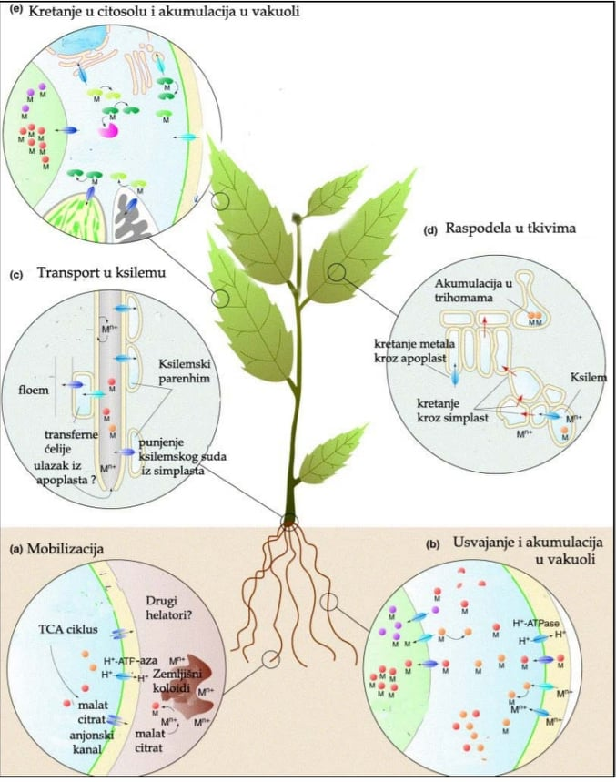  
Slika 2. Molekularni mehanizmi uključeni u process usvajanja, translokacije I akumulacije metala u biljkama, prema Clemens et al (2002).

**MATERIJAL I METODE**Rad se zasniva na literaturnim podacima.  
  
  
 **UTICAJ Ni NA KONCENTRACIJU I RASPODJELU NEOPHODNIH ELEMENATA U BILJKAMA GRAŠKA (N. Petrović et al., 2005)**Putem mikro ogleda ispitan je uticaj 5 doza Ni: 0 (kontrola), 20, 40, 80 i 120 g Ni/ha na hemijski sastav biljaka graška. Nikal je prije sjetve inkorporiran u zemljište. Biljke su gajene do faze zrelosti. Utvrđen je hemijski sastav korijena, stabla, listova, mahuna i zrna. Uočeno je da su primijenjene doze Ni značajno uticale na nakupljanje i distribuciju ispitivanih neophodnih elemenata. Smanjenje i/ili povećanje udjela ili transporta mineralnih elemenata iz korijena u nadzemne djelove značajno je zavisilo od koncentracije pristupačnog Ni u zemljištu.

Značaj Ni kod viših biljaka se ističe pri njihovom gajenju u prisustvu uree i/ili kod leguminoznih vrsta. Biljke kod kojih je azot primijenjen u obliku uree, na primjer, kod soje, duvana i paradajza zahtijevaju prisustvo Ni u hranljivom supstratu, pošto je Ni neophodna komponenta enzima ureaze. U slučaju nedostatka Ni u hranljivom supstratu povećava se koncentracija uree do nivoa koji često remeti biljni metabolizam, a ne rijetko dolazi do nakupljanja uree u tkivima, u toksičnim koncentracijama.

Na neophodnost Ni, posebno kod leguminoza ukazuje činjenica da se azot kod ovih biljaka u najvećoj mjeri transportuje u obliku ureida (alantoin i alantoinska kiselina).  
Istovremeno treba imati u vidu i uticaj Ni na obrazovanje kvržica i aktivnost enzima nitrogenaze. Brojna ispitivanja, takođe, ukazuju da Ni može da ima vidnu ulogu u sintezi fitoaleksina, čime utiče na otpornost biljaka prema bolestima. U uslovima nedostatka Ni kod nekih vrsta smanjuje se aktivnost malat-dehidrogenaze, sjeme brže sazrijeva i biljke prinudno stare. Niže koncentracije Ni kod nekih biljaka, na primjer, kod žita, podstiču proces klijanja sjemena. Suvišak Ni je slično drugim teškim metalima, toksičan za biljke, životinje i čovjeka. Kod biljaka Ni u suvišku remeti procese fotosinteze i disanja, mineralnu ishranu, funkciju membrana, usporava usvajanje vode, sintezu hlorofila, a time i rastenje i razviće biljaka.  
Imajući navedeno u vidu smatralo se da je od interesa da se ispita uticaj nižih koncentracija Ni na nakupljanje i raspodjelu neophodnih elemenata kod graška.  
   
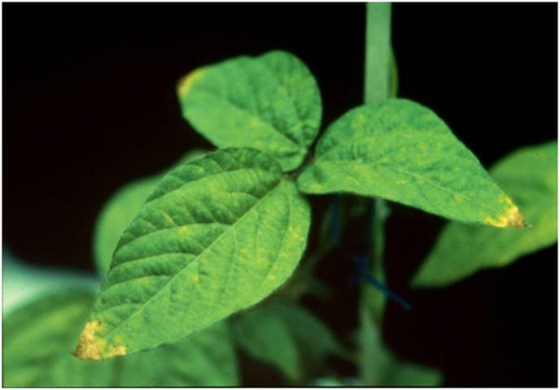  
Slika 3. Posljedice nedostatka nikla

Ispitivanja su obavljena na oglednom polju Naučnog instituta za ratarstvo i povrtarstvo u Novom Sadu, u toku 2004. i 2005. godine. Ogledi su postavljeni u 4 ponavljanja, sa veličinomosnovne parcele 25 m² . Ispitano je 5 doza nikla 0, 20, 40, 80 i 120 g Ni/ha. Nikal je dodat u obliku nikal-sulfat-heksahidrata putem inkorporacije u zemljište prije sjetve graška. U fazi zrelosti sa svake parcele uzeto je po 20 biljaka za analizu. Biljke su nakon toga dijeljene na: korijen, stablo, listove, mahune i zrno. Korijen je pran prvo običnom vodom, a zatim ispran destilovanom vodom. Uzorci su osušeni u sušnici, na temperaturi od700°C, do konstantne mase, a potom je određenja masa suve materije. Određivan je ukupan sadržaj azota, nitrata, fosfora i kalijuma. Takođe utvrđivana je i koncentracija kalcijuma, magnezijuma, gvožđa, mangana, cinka, bakra i nikla.

**Uticaj olova i kadmijuma na koncentracije fotosintetičkih pigmenata u listovima biljaka *Ailanthus altissima (*Danijela M. Đunisijević Bojović, 2013)**Za određivanje koncentracije fotosintetičkih pigmenata korišćeni su mladi, potpuno razvijeni listovi. Uzorci svežih listova su korišćeni za ekstrakciju u acetonu (1 g ili manje, kad je masa uzorka bila limitirana). Prilikom homogenizacije biljnog materijala dodavana je mala količina kvarcnog peska radi ubrzavanja homogenizacije i mala količina MgCO3 radi sprečavanja acidifikacije (Marković et al., 2012). Posle homogenizacije i filtracije ekstrakt fotosintetičkih pigmenata je kvanititativno prenošen u merne sudove zapremine 25 mL i dopunjavan acetonom do oznake.   
  
Kod nekoliko uzoraka 39 bilo je potrebno dodatno razblažiti rastvore da bi omogućili očitavanje na spektrofotometru s obzirom da je koncentracija pigmenata bila vrlo visoka. Apsorbanca pripremljenih rastvora je očitavana korišćenjem spektrofotometra (Thermo, Tipe evaluation 300 UV-Vis) na talasnim dužinama od 662, 644 i 440 nm. Koncentracije fotosintetičkih pigmenata tj. hlorofila a, hlorofila b, koncentracije ukupnih hlorofila i karotenoida u acetonskom ekstraktu su izračunate prema Wettstein (1957) korišćenjem sledećih formula:

c hlorofil a = 9,784· A662 – 0,990· A644;   
c hlorofil b = 21,426· A644 – 4,650· A662;   
c hlorofil a+b = 5,134· A662 + 20,436· A644;   
c karotenoidi = 4,695· A44 – 0,268· (hlorofil a+b).

**Uticaj teških metala na sadržaj fitohormona u listovima i korjenovima topole *P. deltoides* (Marko Kebert, 2014)**  
  
Ekstrakcija fitohormona

Biljni materijal je odmah nakon uzorkovanja potapan u tečni azot i skladišten na -700 C u zamrzivač sa dubokim zamrzavanjem. Zamrznuti uzorci su liofilizovani na -800 C, kako bi se otklonio višak vlage. Na dan ekstrakcije oko 100 mg liofilizovanog biljnog materijala je dodavano u avan za homogenizaciju koji je sadržao oko 50 ml tečnog azota, da bi se tučkom, nadalje uzorak homegenizovao sa 10 ml ekstrakcionog pufera (35% imidazol pufera 0.02 M pH-7 i 65% izopropanola). Izopropanol je izabran kao ekstrakciono sredstvo, jer poput ostalih polarnih organskih rastvarača npr. metanola, obezbjeđuje dobru ekstrakciju hormona, a istovremeno vrši inhibiciju enzima sprečavajući pritom stvaranje estara konjugovanih oblika IAA.   
Ekstraktima je dodato po 100 μl internog standarda koji sadrži 100 ng izotopski obeleženog 13C6IAA rastvorenog u izopropanolu, i 100 μl rastvora internog standarda koji sadrži 100 ng deuterisanog 2H4ABA. Ekstrakti su inkubirani 24h u mraku na +4 0 C, da bi se sljedeći dan nakon centrifugiranja od 10 minuta na 10000 rpm pažljivo odvojio supernatant, dok se talog dodatno tri put ispirao istim ekstrakcionim sredstvom.

Gasno-hromatografska analiza biljnih hormona (Rapparini et al., 2002)   
  
Kvantitativna analiza metilovanih estara IAA i ABA je rađena bikapilarnom-gasnom hromatografijom kuplovanom sa masenom spektrometrijom u SIM (selective ion monitoring) modu koristeći GC/5970 MS Model 5890 (Agilent Technologies, PaloAlto, CA) opremljen HP-1MS fuzionisanom-silica kapilarnom kolonom (dužine 60 m x 0.25 mm unutrašnjeg dijametra; obloženom sa 0.25 mm filma polimetilsiloksana; HP1; Hewlett Packard). Temperatura GC-injektora je bila podešena na 270 °C, dok je temperatura peći unutar GC, bila podešena na temperaturnu rampu od 90°C do 280°C sa brzinom rasta temperature od 20°C min-1 do 220°C i brzinom 5°C min-1 do 280°C. Temperatura jonskog izvora je bila 280°C, a brzina protoka He kao mobilne faze bila je 1 ml min-1. Kvadripol masenog spektrometra je radio u elektron impakt modu “EI-mode” sa elektronskom emisijom od 70 eV. Za određivanje količine metil estara IAA i [13C6]-IAA internog standarda, praćeni su joni m/z 130,136, 189 i 195, sa vremenom naseljavanja od 50 ms po jonu. Joni m/z 130 i 136 odgovaraju masama baznih pikova (hinolinijumskih jona) metil-IAA i metil-[13C6]-IAA, dok mase m/z 189 i 195 odgovaraju molekulskim jonima ova dva jedinjenja.   
Za određivanje metil estara ABA i [2H6]-ABA internog standarda, praćeni su joni masa m/z 190, 194, 162, i 166, sa vremenom zadržavanja od 50 ms po jonu. Joni masa m/z 190 i 194 odgovaraju masama pikova baza (hinolinijumskim jonima) metil-ABA i metil-[2H6]-ABA, dok mase m/z 162 i 166 predstavljaju moleksulske jone ovih jedinjenja. Odnosi manualno integrisanih površina jona 130:136 i 190:194 su korišćeni za računanje koncentracija endogenih IAA i ABA.   
  
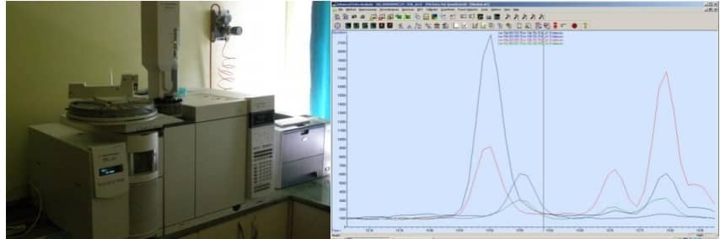  
Slika 38. Gasni hromatograf sa masenim detektorom (levo) i SIM hromatogram jonova koji potiču od izotopski obeleženog standarda i endogene ABA  
  
 **REZULTATI**

**UTICAJ Ni NA KONCENTRACIJU I RASPODJELU NEOPHODNIH ELEMENATA U BILJKAMA GRAŠKA**  
Nikal prisutan u hranljivom supstratu u pristupačnom obliku za biljke, može da inhibira ili podstiče usvajanje i nakupljanje neophodnih mineralnih elementa. Uticaj se najčešće zasniva na antagonizmu ili sinergizmu između jona Ni i jona drugih elemenata.  
Ispitivane doze Ni kod biljaka graška su značajno uticale na koncentraciju i distribuciju NO3 iako nisu značajno uticale na kocentraciju i raspodjelu ukupnog N. Pri dozi Ni od 40 ili 80 g/ha uočeno je intenzivnije nakupljanje NO3 u korijenu, pri nivou od20, ili 40 g/ha u listovima, dok je pri najvećoj ispitivanoj dozi Ni (120 g Ni/ha) utvrđeno značajno smanjenje sadržaja NO3 u reproduktivnim organima.  
Nikal ima značajnu ulogu u metabolizmu N kod biljaka. Kod paradajza je utvrđeno da akumulacija i distribucija N značajno zavisi od obezbijeđenosti biljaka Ni.  
 Sa povećanjem koncentracije Ni u hranljivom supstratu povećao se udio N u korijenu i stablu, a smanjio u listovima. Slični rezultati su dobijeni kod crvene djeteline, dok je kod ječma uočeno značajno smanjenje sadržaja NO3 u prisustvu Ni.  
Niže koncentracije Ni u hranljivom supstratu nisu značajno uticale na koncentraciju i distribuciju Ca kod graška.

Ispitivane doze Ni značajno su uticale na nakupljanje i distribuciju Mg kod graška. Koncentracija Mg u stablu, mahunama, a posebno u zrnu nije značajno zavisila od primenjenih koncentracija Ni. Međutim dolazi do značajnog smanjenja koncentracije Mg kako u korijenu tako i u nadzemnim djelovima paradajza tretiranog niklom. Ni, takođe može kompetitivno da inhibira usvajanje Mg.   
Primenjene niže doze Ni, 20 ili 40 g Ni/ha, podstakle su nakupljanje P u korenu, a najveća doza (120 g Ni/ha ) je smanjila koncentraciju P u listu i mahuni (Sl. 1).  
Ispitivane doze Ni nisu značajno uticale na koncentraciju K u korenu, stablu i listovima, dok se udeo K u reproduktivnim organima biljaka graška značajno smanjio posebno pod uticajem najveće ispitivane koncentracije Ni (Sl. 1).

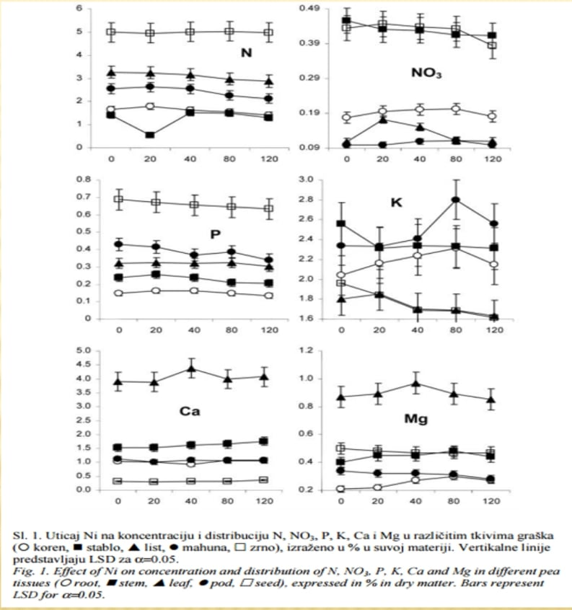

Niže doze Ni povoljno utiču na nakupljanje Fe u grašku (Sl. 2). Doze od 20 do 80 g Ni/ha izazvale su povećanje koncentracije ukupnog Fe u korenu, stablu, listovima i mahunama. Osim u zrnu, doza od 120 g Ni/ha nije značajnije uticala na koncentraciju Fe. Ispitivane doze Ni su međutim, uticale na distribuciju Fe. Na primer, pri primeni 20 do 80 g Ni/ha uočeno je značajno smanjenje koncentracije Fe u listovima. Na osnovu dobijenih rezultata može se zaključiti da je nakupljanje Fe u reproduktivnim organima bilo najmanje pri najvećoj ispitivanoj dozi Ni.  
Kod brojnih vrsta apsorpcija, nakupljanje i distribucija Cu, a posebno Zn značajno zavisi od pristupačnih koncentracija Ni za biljke. Takođe, potrebno je da se usvajanje Ni u najvećoj mjeri odvija istim putevima kao i usvajanje Zn i Cu.  
Proučavane doze Ni povećale su koncentraciju Zn u korijenu i stablu, dok nisu značajnije uticale na koncentraciju Zn u listu, mahunama ili zrnu. Ispitivane doze Ni, posebno 40 i 80 g/ha značajno su uticale na raspodjelu Zn u ispitivanim organima, povećavši njegov sadržaj u stablu, smanjujući ga u mahunama i zrnu.  
Ispitivane doze Ni, slično njihovom uticaju na status Zn, uticale su i na nakupljanje, a posebno na distribuciju Cu. Naime, primijenjene doze Ni u korijenu i stablu su povećale, a u mahunama i zrnu smanjile koncentraciju Cu. Slično koncentraciji, ispitivane doze Ni uticale su i na raspodjelu Cu, smanjujući transport Cu iz korijena u nadzemne djelove, posebno u reproduktivne organe.

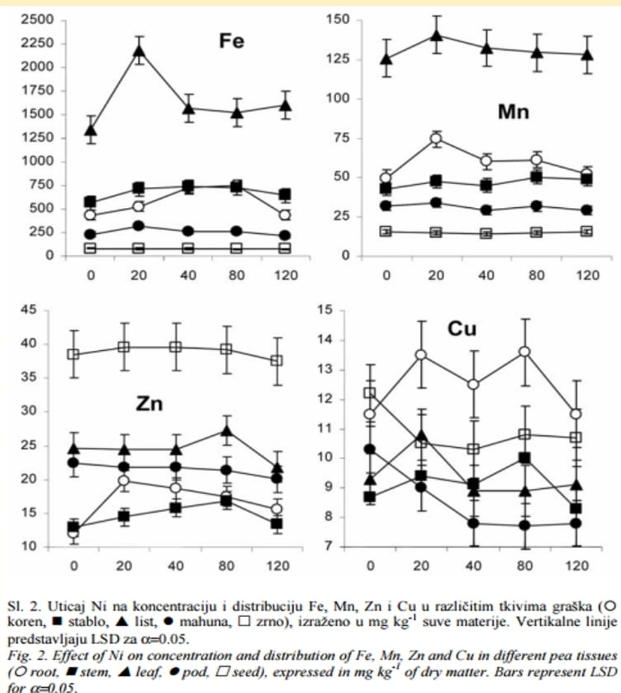

**Uticaj olova i kadmijuma na koncentracije fotosintetičkih pigmenata u listovima biljaka Ailanthus altissima**  
Kod biljaka Ailanthus altissima koje su optimalno obezbeđene gvožđem, tretman olovom u koncentraciji od 20 i 50 μM nije uticao na koncentraciju hlorofila a, dok je pri istom tretmanu kod ovih biljaka došlo do značajnog povećanja koncentracije hlorofila b u svežoj masi lista u odnosu na kontrolne +Fe biljke (Tabela 1). Kod biljaka koje su bile izložene nedostatku gvožđa u predtretmanu prisustvo olova u hranljivom rastvoru je dovelo do smanjenja koncentracije hlorofila a pri koncentraciji olova od 20 μM, dok smanjenje koncentracije hlorofila b i ukupnih karotenoida nije bilo statistički značajno (Tabela 1) u odnosu na – Fe biljke. Kod kontrolne grupe biljaka (+Fe) odnos hlorofila a i b iznosi 3,009 dok je ova vrednost nešto veća kod konrolnih –Fe biljaka i iznosi 3,429. U tretmanima olovom kod +Fe biljaka ovaj pokazatelj se smanjuje.   
Pri koncentraciji olova od 20 μM odnos hlorofila a i b iznosi 2,189 a 96 pri koncentraciji od 50 μM uočava se još veće smanjenje ove vrednosti (1,881) (Tabela 18). Za razliku od tretmana olovom gde kod biljaka optimalno obezbeđenim nutrijentima olovo nije izazvalo smanjenje koncentracije hlorofila a, u tretmanima sa kadmijumom u koncentraciji od 20 i 50 μM uočava se smanjenje koncentracije hlorofila a u odnosu na kontrolu, pri čemu se uočava i značajno smanjenje koncentracije hlorofila a u tretmanu 50 μM Cd u odnosu na 20 μM Cd (Tabela 2).  
 Kadmijum, u hranljivom rastvoru, je doveo do smanjenja koncentracije hlorofila b, ukupnih hlorofila i ukupnih karotenoida. Kod –Fe biljaka uočava se značajno smanjenje odnosa hlorofila a i b u tretmanima sa kadmijumom u odnosu na kontrolne biljke (Tabela 2). U tretmanima 20 μM Cd i 50 μM Cd kod –Fe biljaka uočava se značajno smanjenje koncentracije hlorofila a. U tretmanu 50 μM Cd uočava se značajno smanjenje hlorofila b, ukupnih hlorofila i ukupnih karotenoida u odnosu na kontrolu, dok u tretmanu 20 μM Cd analizirani pokazatelji se u uglavnom nalaze u istoj homogenoj grupi sa kontrolnim –Fe biljkama (Tabela 2). Hloroza mlađih listova je uočena na biljakama u toku samog eksperimenta. Za određivanje stepena hloroze korišćena je skala od 1 do 4, prema Sudahono & Rouse (1994).

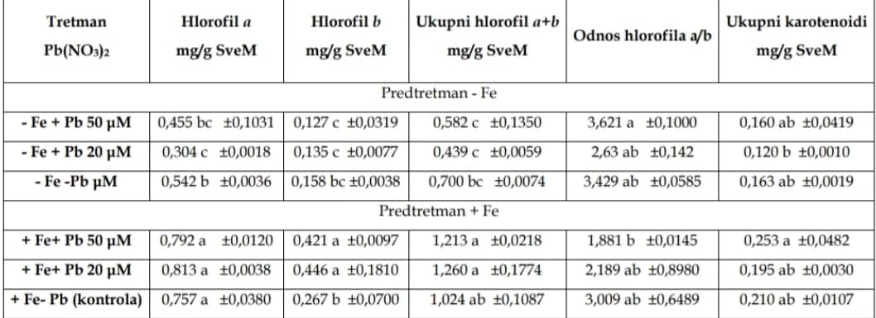  
Tabela 1. Koncentracije fotosintetičkih pigmenata (hlorofila a, hlorofila b, ukupnih hlorofila i ukupnih karotenoida) u mg/g sveže mase listova (SveM) i odnos hlorofila a i b kod hidroponski gajenih biljaka Ailanthus altissima koje su u predtretmanu obezbeđene gvožđem u koncentraciji od 20 μM (+Fe) odnosno izložene nedostatku gvožđa (-Fe) a zatim gajene u tretmanima sa olovom u koncentraciji od 20 i 50 μM Pb, 14 dana.

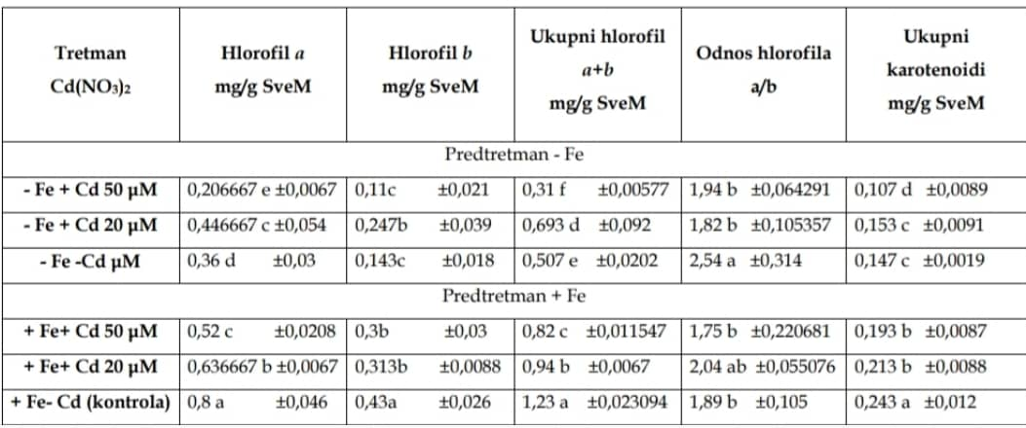

Tabela 2. Koncentracije fotosintetičkih pigmenata (hlorofila a, hlorofila b, ukupnih hlorofila i ukupnih karotenoida) u mg/g sveže mase listova (SveM) i odnos hlorofila a i b kod hidroponski gajenih biljaka Ailanthus altissima koje su u predtretmanu obezbeđene gvožđem u koncentraciji od 20 μM (+Fe) odnosno izložene nedostatku gvožđa (-Fe) a zatim gajene u tretmanima sa kadmijumom u koncentraciji od 20 i 50 μM Cd, 14 dana.

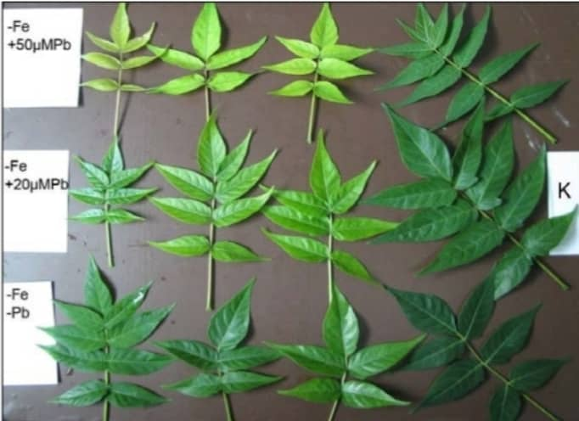  
Slika 13. Listovi –Fe biljaka Ailanthus altissima tretirani olovom i levo listovi kontrolnih biljaka. Uočljiva je pojava hloroze u većem stepenu kod biljaka tretiranih olovom  
  
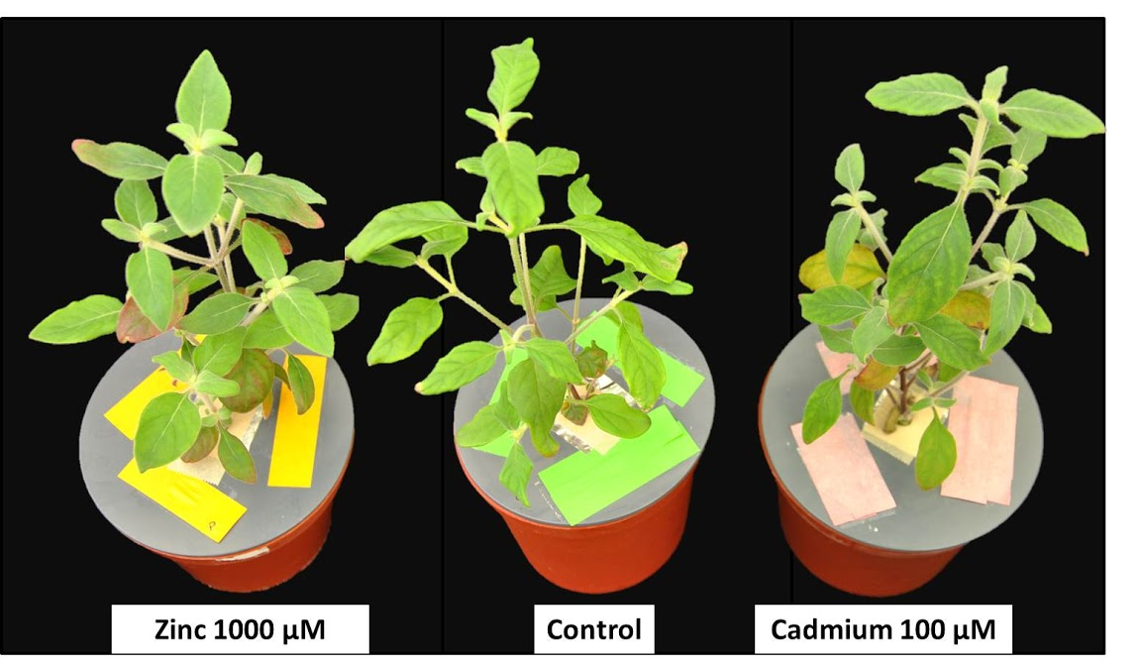  
Slika 14. Hidroponski gajene biljke tretirane kadmijumom (Cd) u koncentraciji od 20 i 50 µM i kontrolne biljke (levo) Ailanthus altissima iz +Fe (dole) i –Fe (gore) predtretmana.

**Uticaj teških metala na sadržaj fitohormona u listovima i korenovima topole P. deltoides**Pod uticajem sva tri ispitana jona metala (Ni2+, Cu2+ i Cd2+) u koncentracijama koje odgovaraju trostruko većim od MDK za dati metal u zemljištu došlo je do povećanja sadržaja abscisinske kiseline u korenovima topola P. deltoides (klona Pe19/66). Ni jedan od ispitanih metala (Ni2+, Cu2+ i Cd2+) u koncentracijama koje odgovaraju njihovim MDK (50, 100 i 3 mg/kg), nije izazvao statistički značajne promene abscisinske kiseline u korenovima klona Pe19/66. Najveće promene u sadržaju ABA u korenovima pod uticajem koncentracija metala koje odgovaraju 3*MDK za dati metal, izazvao je kadmijum i doveo do povećanja sadržaja ABA od 111%, dok su bakar i nikl u tim koncentracijama doveli do povećanja sadržaja ABA od 78 i 67% u poređenju sa netretiranim biljkama (slika 88a).   
Pod uticajem tretmana od 300 mg/kg bakra u listovima P. deltoides (klona Pe19/66) došlo je do drastičnog povećanja koncentracije ABA (za 170%) u odnosu na listove netretiranih biljaka, dok tretmani sa jonima Ni2+ nisu doveli do značajnih promena u sadržaju ABA u listovima. Tretman kadmijumom u koncentraciji od 9 mg/kg, doveo je do povećanja akumulacije ABA u listovima za 52% u poređenju sa netretiranim biljkama (slika 88b).   
U korenovima topola klona Pe 19/66, pod uticajem tretmana sa 3 mg/kg kadmijuma došlo je do dvostrukog povećanja sadržaja indol-3-sirćetne kiseline (IAA) u poređenju sa sadržajem IAA u korenovima netretiranih biljaka (slika 88c). Pod uticajem istog tretmana, koncentracija IAA u listovima se povećala za 61 % u poređenju sa sadržajem u listovima kontrolnih biljaka (slika 88d). Koncentracija IAA u korenovima (51,2 ng/g s.m.) je pet puta viša u odnosu na koncentraciju ovog hormona u listovima (9,5 ng/g s.m.) kod netretiranih biljaka topola klona Pe 19/66.  
Biljni hormoni (auksini, giberelini i abscisinska kiselina) i opskrbljenost nutrijentima (ugljenim hidratima, azotom i dr.) igraju odlučujuću ulogu u komunikaciji između korenova i izbojaka. Složene interakcije hormonalnih puteva i uticaj nutritivnih faktora na njih, još uvek u potpunosti nije objašnjen. Postoji dosta dokaza koji potvrđuju da joni teških metala imaju veliki uticaj na sadržaj ovih jedinjenja sa hormonskom funkcijom. Tako, joni Ni2+ u listovima Phaseolus vulgaris su izazvali povećanje sadržaja ABA, koja je poznata po efektu zatvaranja stoma (Bishnoi et al., 1993).   
Veliki broj naučnih radova navodi i da joni Cd2+ indukuju biosintezu ABA i etilena u korenovima. Transmisija ovih signalnih molekula iz korena ka izbojcima, omogućava prenos informacije o povećanim koncentracijama teških metala u zemljištu do izbojaka. ABA, menjanjem jonskog fluksa u ćelijama “zatvaračicama”, dovodi do stomalnog zatvaranja i time igra glavnu ulogu u adaptaciji biljke na stres suše. Biljka u situacijama izloženosti višku jona Cd2+ ili Cu2+ pokazuje simptome opšteg biljnog stresa koji se manifestuju u redukciji izduživanja i rasta listova, smanjenju veličine samih ćelija (etilenski odgovor), ali i simptomima vodnog deficit, poput smanjene stomatalne provodljivosti i transpiracije, koji predstvaljaju tipičan ABA odgovor.   
  
  
Kontaminacija jonima Cd2+ dovodi do ometanja unosa vode u korenovima, hidraulična provodljivost je smanjena, te je otuda i opskrbljenost izbojaka vodom smanjena (Marchiol et al., 1996). Sa druge strane, transport jona Cd2+ do izbojaka je podstaknut transpiracijom i prilikom egzogene primene ABA ovaj transport je smanjen (Rubio et al., 1994; Salt et al., 1995). Povišene koncentracije jona Cu2+ dovele su do simptoma opšteg poremećaja vodnog režima koji su se ogledali u smanjenoj efikasnosti upotrebe vode (WUE) i akumulaciji indikatora suše poput prolina i ABA-e.  
 Akumulacija ovih metabolita, ABA i prolina je bitna i kod stvaranja tolerancije na jone Cd2+ što ukazuje na umreženost signalnih puteva u uslovima abiotičkog stresa izazvanog vodnim deficitom i povećanim koncentracijama teških metala.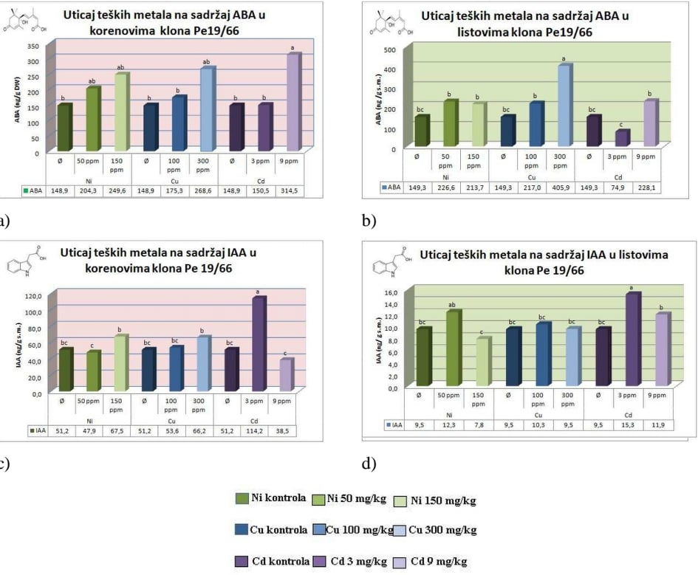  
Slika 8. Uticaj teških metala na sadržaj fitohormona u listovima i korjenovima topole   
 *P. deltoides*

**ZAKLJUČCI  
  
UTICAJ Ni NA KONCENTRACIJU I RASPODJELU NEOPHODNIH ELEMENATA U BILJKAMA GRAŠKA**  
-Ispitivane doze Ni nisu značajno uticale na koncentraciju i distribuciju ukupnog N. Udio i raspodjela NO3 zavisila je od količine Ni u hranljivom supstratu.

- Nakupljanje P u ispitivanim organima graška značajno je zavisilo od količine Ni u podlozi. Pri nižim dozama Ni udio P povećao se u korijenu, a pri najvećoj značajno smanjio u listu i mahuni.

- Ispitivane doze Ni nisu značajno uticale na koncentraciju K i Ca u korijenu, stablu i listovima, dok se udio K u reproduktivnim organima značajno smanjio, posebno pod dejstvom najvećih doza Ni.

- Koncentracija Mg u stablu, mahunama i zrnu nije značajno zavisila od doze Ni.

- Niže doze Ni povoljno su uticale na nakupljanje i raspodjelu Fe. Najmanje nakupljanje Fe u reproduktivnim organima utvrđeno je pri najvećem sadržaju Ni u supstratu.

- Primijenjene doze Ni povećale su koncentraciju Zn u korijenu i stablu, dok nisu značajno uticale na njegov udio u listu, mahunama i zrnu.

- U korijenu i stablu Ni je povećao, a u mahunama i zrnu smanjio koncentraciju Cu. Prisustvo Ni u hranljivom supstratu umanjilo je transport Cu iz korijena u nadzemne djelove, posebno u reproduktivne organe.  
  
 **Uticaj olova i kadmijuma na koncentracije fotosintetičkih pigmenata u listovima biljaka Ailanthus altissima**  
Kod biljaka Ailanthus altissima olovo u koncentraciji od 20 i 50 μM je dovelo do povećanja koncentracije hlorofila b u odnosu na kontrolne biljke dok kod biljaka Acer negundo nije uočeno povećanje koncentracije hlorofila b. U interakciji olova sa nedostatkom gvožđa, kod biljaka Ailanthus altissima, došlo je do smanjenja koncentracije hlorofila a.   
Kadmijum je pri koncentraciji od 50 μM doveo do smanjenja koncentracije hlorofila a, hlorofila b, ukupnih hlorofila i karotenoida, kao i odnosa hlorofila a i b kod ove vrste. Kod biljaka Acer negundo je uočen sličan efekat.  
 •Negativan uticaj kadmijuma na aktivnost fotosistema II kod biljaka Ailanthus altissima izloženih nedostatku gvožđa je izraženiji nego efekat olova. Kod biljaka obezbeđenih potrebnim nutrijentima negativan uticaj olova i kadmijuma na merene parametre indukcije fluorescencije hlorofila je bio manje izražen.   
  
•U hidroponskom eksperimentalnom sistemu, gde su tretmani olovom primijenjeni u dužem vremenskom intervalu, akumulacija olova u listovima biljaka Ailanthus altissima je bila veća u uslovima obezbjeđenosti svim esencijalnim nutrijentima u odnosu na biljke izložene nedostatku gvožđa dok na akumulaciju kadmijuma predtretman nije značajno uticao. Uočeno je da 149 nedostatak gvožđa indukuje povećanu akumulaciju cinka.  
  
 **Uticaj teških metala na sadržaj fitohormona u listovima i korjenovima topole *P. deltoides***Sva tri ispitana teška metala dovela su do statistički značajnog povećanja sadržaja biljnih hormona (ABA i IAA) i u korenovima i listovima topola topola vrste Populus deltoides. Joni bakra su pri koncentraciji od 300 mg/kg doveli do najvećeg povećanja sadržaja ABA 187 u listovima klona Pe 19/66 (170%), dok su joni kadmijuma pri koncentraciji koja odgovara trostrukoj vrednosti MDK (9 mg/kg) izazvali povećanje sadržaja ovog hormona za 52% u odnosu na netretirane kontrole. Vrednosti ABA su se udvostručile i u korenovima topola usljed tretmana većom koncentracijom kadmijuma (9 mg/kg), a značajno su se povećale i pod uticajem nikla što potvrđuje da ABA pozitivno deluje na povećanje otpornosti na stres izazvan povišenim koncentracijama teških metala. Zahvaljujući izuzetno povišenim koncentracijama ABA, klon topole Pe19/66 se izdvojio kao najbolje adaptirani klon topole na povišene koncentracije bakra u zemljištu.   
 Trostruko veće koncentracije od MDK za jone Ni2+ i Cu2+ dovele su do statistički značajnog povećanja sadržaja IAA u korenovima. Najveći skok koncentracije ovog hormona rasta indukovan je pri nižim koncentracijama kadmijuma, gde je došlo do povećanja koncentracije IAA za 123% u odnosu na sadržaj u kontrolnim biljkama. Porast sadržaja ovog hormona rasta pod uticajem teških metala može se objasniti povećanjem količine neophodnog azota za njegovu biosintezu nakon dodavanja metala u obliku njihovih nitratnih soli.

# LITERATURA N. Petrović,J.Maksimović, Ž. Kevrešan, Uticaj Ni na koncentraciju i raspodjelu neophodnih elemenata u biljkama graška Novi Sad, 2005. Marko Kebert, Biohemijska i fiziološka karakterizacija klonova topole (Populus spp.) u procesu fitoekstrakcije bakra, nikla i kadmijuma , doktorska disertacija, Novi Sad, 2005. Danijela M. Đunisijević Bojović, Uticaj koncentracije olova i kadmijuma u zemljištu na razvoj drvenastih biljaka, doktorska disertacija, Beograd, 2013 A.Ivanova, A. Krantev , Zh. Stoynova , L. Popova, Cadmium-induced changes in maize leaves and the protective role of Salycylic Acid, 2008. Miloš Rajković, Mirjana Stojanović, Đorđe Glamočlija, Dragan Tošković , Violeta Miletić, Violeta Stefanović, Časlav Lačnjevac, Pšenica i teški metali, Beograd, 2012. Alexandra Lešková, Ricardo F.H. Giehl, Anja Hartmann, Agáta Fargašová, Nicolaus von Wirén, Heavy Metals Induce Iron Deficiency Responses at Different Hierarchic and Regulatory Levels [Ilya V. Seregin](https://www.researchgate.net/profile/Ilya_Seregin), [Victor B Ivanov](https://www.researchgate.net/profile/Victor_Ivanov5), Physiological Aspects of Cadmium and Lead Toxic Effects on Higher Plants, 2001.

# [Farha Ashfaque](https://www.researchgate.net/profile/Farha_Ashfaque), [Akhtar Inam](https://www.researchgate.net/scientific-contributions/2126956213_Akhtar_Inam), [Seema Sahay](https://www.researchgate.net/profile/Seema_Sahay4), [Saba Iqbal](https://www.researchgate.net/profile/Saba_Iqbal2), Influence of Heavy Metal Toxicity on Plant Growth, Metabolism and Its Alleviation by Phytoremediation - A Promising Technology, 2016 Gajewska. E., Sklodowska, M., Slaba, M., Mazur, J., Effect of Nickel on Antioxidative Enzyme Activities, Proline and Chlorophyll Content in Wheat Shoots, 2006. Bernal, M., Roncel, M., Ortega, J. M., Picorel, R., Yruela, I., Copper effect on cytochrome b559 of photosystem II under photoinhibitory conditions, 2004. Wagner, G.J., Accumulation of Cadmium in Crop Plants and Its Consequences to Human Health. Advances in Agronomy, 1993. M. Nagarajan, K. Sankar Ganesh, Effect of chromium on growth, biochemicals and nutrient accumulation of paddy (Oryza sativa L.), 2014. Khaled Al-Akeel, Lead Uptake, Accumulation and Effects on Plant Growth of common reed (Pharagmites Australis(Cav.) Trin. ex Steudel) plants in Hydroponic Culture, 2016.